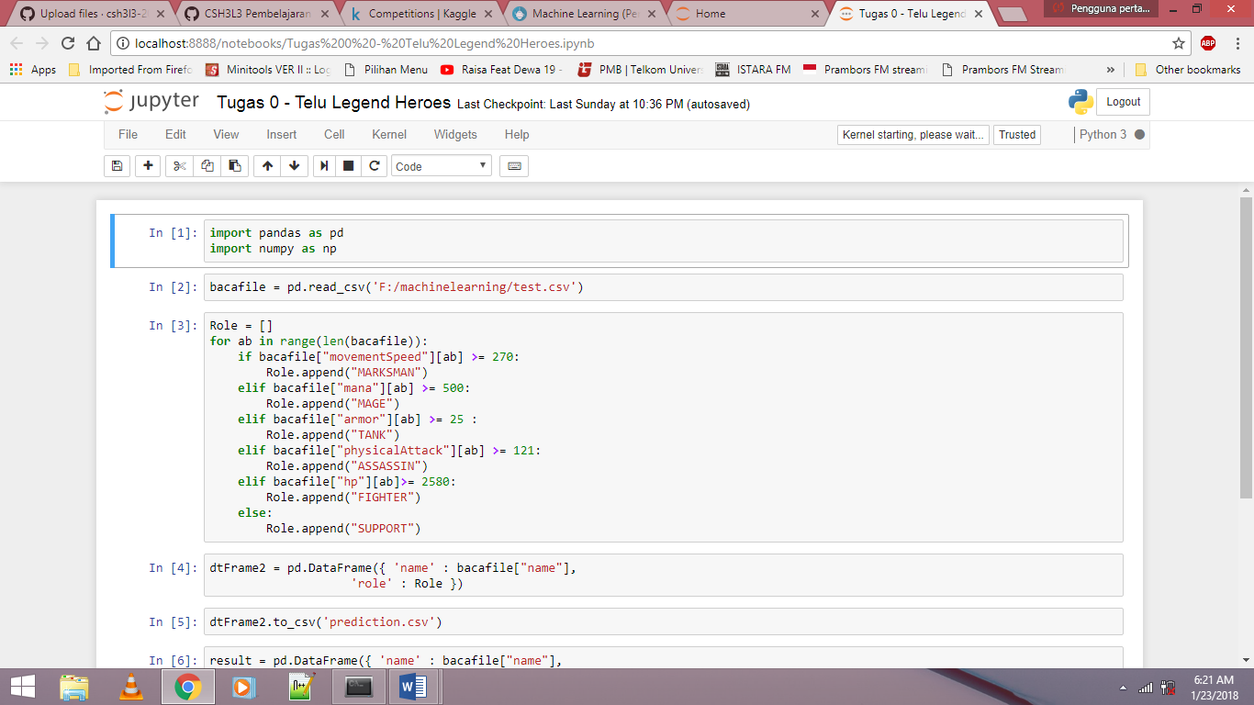

Untuk di line 1 mengimport pandas dan numpy yang akan kita gunakan

Di line 2, untuk membaca file yang akan kita tampilkan sebelumnya

Di line bagian 3, itu merupakan pilihan yang digunakan untuk mengetahui prediksinya, menggunakan if else

Di line ke 4, membuat data ke 2 data yang sudah ada prediksinya sebelumnya (berisikan nama, dari file csv test, dan role dari role yg sblmnya kita sudah buat)

Line ke 5 membuat 1 file yang berjudul predictive

Di line ke 6 data yang ter prediksi, akan membentuk data nama dan role (dari perkiraan if else sebelumnya)

Di line ke 7 data yang sudah terprediksi akan tersimpan dlm 1 file yg bernama prediction.csv